**Introdução**

Este documento trata das mensagens de erro mais comuns que podem ocorrer no módulo Cross leito do S4SP.

**Status**

|  |  |
| --- | --- |
| **Status Processado** | **Descrição** |
| Não enviado | O registro do movimento aguarda envio ao Cross. O envio deverá ocorrer por um job que é executado a cada 10 minutos, ou então pela tela “Fila de integração”. |
| Pendente | O movimento é dependente de outro movimento anterior, que ainda não foi processado. Ex: Saída depende de Internação. |
| Erro | Ocorreu um erro, seja na validação do SI3, seja um erro retornado pelo Cross. |
| Recebido | O movimento foi enviado ao Cross e aguarda o retorno do tipo “http post”. |
| Processado | O movimento foi recebido pelo Cross, validado, e o SI3 recebeu o id_mov pelo “http post”. |

**Diagrama de status:**



**Mensagens**

|  |  |  |  |
| --- | --- | --- | --- |
| **Descrição erro** | **Movimento** | **Possível causa** | **Solução recomendada** |
| SI3:Data Real da Saída não foi informada. | Saída | A data da saída não foi encontrada no registro de alta. [Tabela sai_saida, coluna said_dt_hr] | Verificar o registro de saída do paciente e efetuar a correção. |
| SI3:O **leito origem** da transferência não foi informado. | Transferência | Falta do cadastro do leito de origem no de/para. | Verificar no de/para, o atributo LEITO_CROSS e corrigir. |
| SI3:O CRM do **médico responsavel** não foi informado. | Saída | Falta do médico responsável na admissão do paciente | Verificar na admissão da internação e cadastrar o médico responsável. |
| Código SUS procedimento **realizado** não foi informado. | Saída | Falta do registro do procedimento realizado. | Realizar o lançamento na tela “Registro de procedimento legado”, mesmo após a saída. |
| SI3:**Procedimento solicitado** (AIH ou Fila) não foi informado. | Internação | Falta do registro do procedimento solicitado. | Lançar o procedimento na admissão do paciente. |
| Erro de Retorno - Motivo - 13 - Leito INEXISTENTE no sistema | Internação  Bloqueio  Desbloqueio  Transferência | O leito não existe no CROSS. | Solicitar o cadastro do leito ao CROSS e aguardar resposta (normalmente o helpdesk demora) |
| CROSS retornou o erro:3(Numero prontuario do paciente nao informado.).. | Internação | O número do prontuário não foi passado ao CROSS. | Corrigir na admissão do paciente, o numero do prontuário. |
| Cadastro de/para "ESPECIALIDADE":CLIME não encontrado. | Internação | A especialidade não está no de/para. | Verificar e corrigir no de/para, atributo “ESPECIALIDADE”. |
| O motivo do bloqueio/desbloqueio não foi informado. | Bloqueio  Desbloqueio | A descrição do motivo não foi enviado ao CROSS. | Debloquear e bloquear novamente passando alguma informação no campo observação. |
| CROSS retornou o erro:3(Codigo Internacao nao informado.). | Saída | O código CROSS da internação não foi informado na interface. | Possivelmente deve haver uma internação pendente, não processada no CROSS.  Reprocessar a internação para que a saída não fique pendente. |

**Guia**

Admissão (internação) do paciente e cadastramento do médico responsável pela internação.

Informação dos campos de Médico responsável, utilizado na internação e saída.

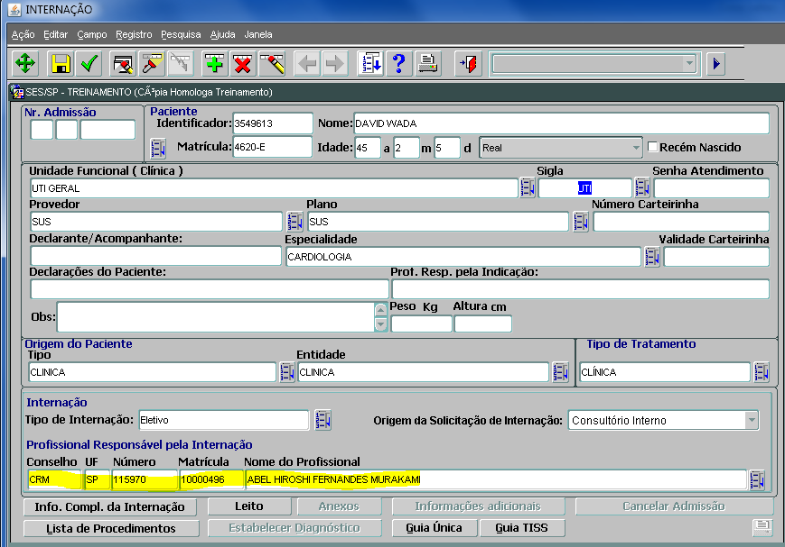

Cadastramento do medido responsável pelo encaminhamento e respectiva hipótese diagnostica.

Informação do médico solicitante e código CID.

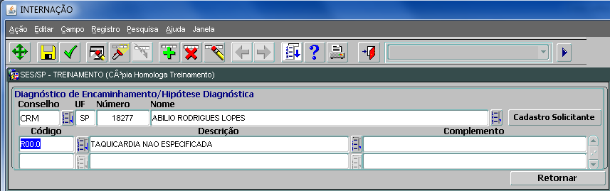

Cadastramento do procedimento solicitado e respectivos solicitantes e executantes.

Informação do procedimento solicitado.

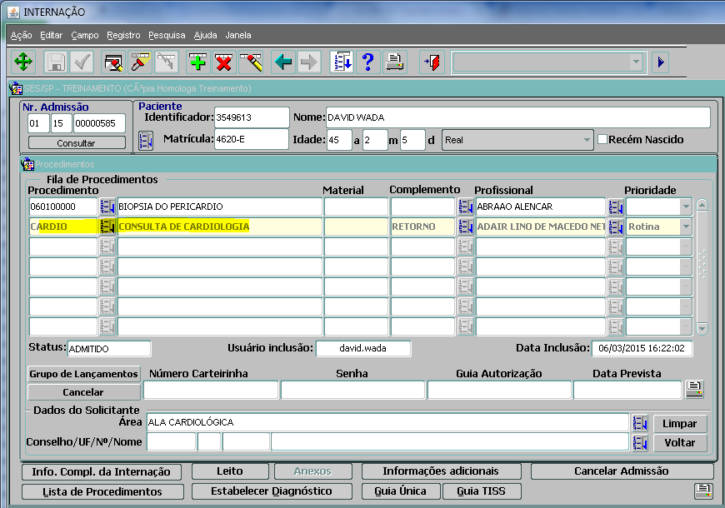

Atribuição do leito

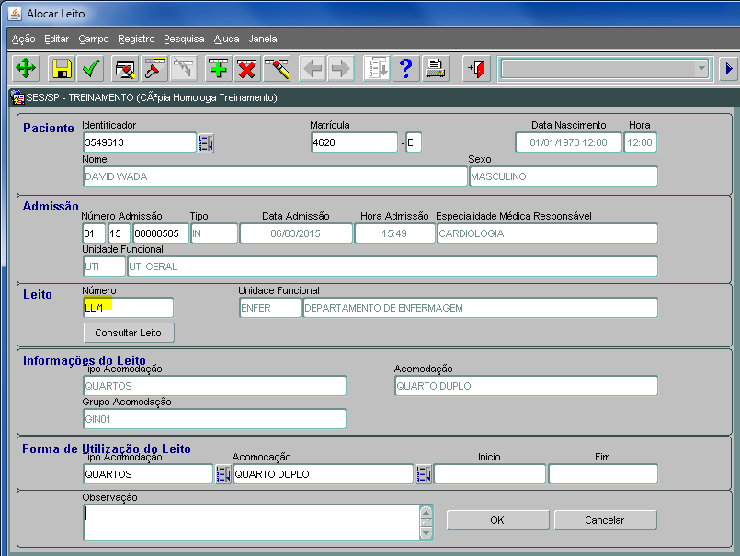

Admissão realizada, gerado o número de atendimento.

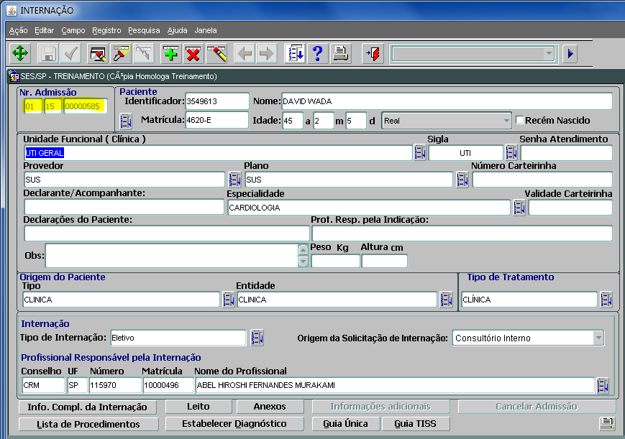

De/para do leito

Para os testes, o de/para foi alterado para permitir a integração.

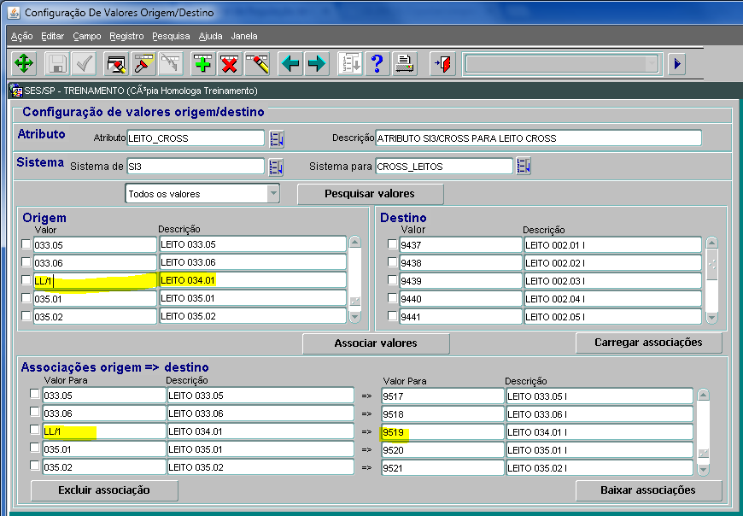

**Fluxo do processo no SI3**



**Importante:**

O endereço do webservice é configurado no S4SP.

O endereço do http post é configurado no CROSS.

**Implantação do cross leitos em um novo hospital**

* Verificar os patches 160246, 167270, 175536
* Informar a equipe de implantação do hospital da entrada do cross :
  + Solicitar o mapeamento dos leitos. Se forem todos, pode-se buscar na tabela bas_leitos.
* Abrir um chamado no helpdesk cross : helpdesk@cross.org.br (11) 3130-6500 Opção 1, informando a entrada em produção do hospital xxxx

É mais rápido utilizar o telefone.

Eles devem retornar um numero de chamado Cross.

* Ligar para a Duosystem e solicitar atendimento para o cross leitos, quem atende hoje é o Jeferson

Duosystem: (11)2639-3622, informar que é da Prodesp, atendimento ao Hospital xxx

Pelo email, a Duosystem atende em um email centralizado para [desenvolvimento@duosystem.com.br](mailto:desenvolvimento@duosystem.com.br) e informar no assunto **Cross leito** e a referencia.

Solicitar o cadastramento dos leitos e respectivos id Cross dos leitos cadastrados.

Solicitar também usuário, senha e endereço do webservice para o novo hospital, e usuário e senha de acesso ao portal (eles irão cadastrar um usuário com perfil “integração” no Cross).

* Preparar scripts de carga manual do de/para do hospital (vai por GMUD):
  + Preparar scripts de carga dos atributos: especialidade, estado_civil, etnia, motivo_bloqueio, nacionalidade, operação, raca, sexo, status_leito, tipo_saida e leitos.

• Verificar a parametrização no SI3:

|  |  |  |
| --- | --- | --- |
| **OVPA_OPAR_NOME** | **OVPA_VALOR** | **AÇÃO** |
| CROSS_LEITO_ATIVO | S | Mudar para S somente quando o cross leitos entrar em operação. |
| CROSS_LEITO_BUSCA_PROC_SOLIC | FILA | Aceita FILA, AIH, <nulo>. Pode ser mais de um valor separado por virgulas. |
| CROSS_LEITO_LEITO_EXTRA | 4|2 | desativar |
| CROSS_LEITO_LEITO_EXTRA | 4|7 | desativar |
| CROSS_LEITO_LIMPEZA_HISTORICO | 2 | manter |
| CROSS_LEITO_TIPO_DOC | CRLE | manter |
| CROSS_LEITO_WS_NAMESPACE | http://cross.com.br | manter |
| CROSS_LEITO_WS_SERVICE | Leitos | manter |
| CROSS_LEITO_WS_SOAP_BLOQDESB | http://cross.com.br/BloqueioDesbloqueio | manter |
| CROSS_LEITO_WS_SOAP_INTEREXTRA | http://cross.com.br/InternacaoExtra | manter |
| CROSS_LEITO_WS_SOAP_INTERNACAO | http://cross.com.br/Internacao | manter |
| CROSS_LEITO_WS_SOAP_SAIDA | http://cross.com.br/Saida | manter |
| CROSS_LEITO_WS_SOAP_TROCALEITO | http://cross.com.br/TrocaLeito | manter |
| CROSS_LEITO_WS_UNID_EXEC | 10347 | alterar com os dados passados pela Duosystem |
| CROSS_LEITO_WS_URL | http://integracaoleitos.duosystem.com.br  /v14/Leitos.asmx?WSDL | alterar com os dados passados pela Duosystem |
| CROSS_LEITO_WS_USUARIO | hminterlagos | alterar com os dados passados pela Duosystem |
| CROSS_LEITO_WS_SENHA | hminterlagos | alterar com os dados passados pela Duosystem |
| PAR_PROXY_WEBSERVICE | 10.1.6.20:80 | Cadastrar o ip 10.1.6.20:80 para habilitar o proxy da Prodesp |

* Testar as configurações:
  + Habilitar o parâmetro CROSS_LEITO_ATIVO = S
  + Executar um bloqueio ou desbloqueio de leito
  + Verificar o processo na tela de Fila de integração

**Informações úteis**

CROSS:

HELP DESK Dúvidas e Esclarecimentos | Atendimento 24 horas | helpdesk@cross.org.br (11) 3130-6500 Opção 1

Portal Produção:

http://www.cross.saude.sp.gov.br/principal.php

Portal Homologação:

http://cross.treinamento.saude.sp.gov.br/homologacao/

Usuário/senha do portal:

Treinamento Prodesp:

Iinterlagos / 888758

Incor:

iintegracao / senhaincor

tincor / senhaincor

OBS: Os usuários do portal tem data de vencimento. Se o usuário estiver bloqueado, solicitar o desbloqueio para a Duosystem.

DUOSYSTEM:

Email: desenvolvimento@duosystem.com.br (informar no assunto para qual modulo: Cross Leitos, Cross Agenda, etc)

Telefone: (11)2639-3622

Contato: Jeferson

Site de consulta ao webservice do Cross leitos (manter essa informação sob nosso domínio – não divulgar)

Produção:

integracaoleitos.duosystem.com.br/Consulta_Leitos/Login.aspx

Homologação:

integracaoleitoshom.duosystem.com.br/Consulta_Leitos/Login.aspx

Unidade, usuário e senha: os mesmos do webservice (não use a do portal)

Treinamento Prodesp: 10347 / hminterlagos / hminterlagos

Incor: 10429 / incor/incor

Endereços IP:

IPs Cross

Integração Produção: 200.155.64.87

Integração Homologação: 201.20.32.197

IP's Saída Duosystem: 201.6.106.89 - 201.27.28.183 (Este ip's são aqui do ambiente de desenvolvimento iremos utilizar durante os testes, após a implantação poderão ser bloqueados novamente).…

S4SP:

Dados de Interlagos - Produção:

Webservice(ambiente de produção):

URL: http://integracaoleitos.duosystem.com.br/v14/ (http://integracaoleitos.duosystem.com.br/v14/Leitos.asmx?WSDL)

Usuário e Senha de acesso:

ID_UNIDADE_EXECUTANTE: 1078

USUARIO: hminterlagos

SENHA: hminterlagos

NOME_UNIDADE: HOSPITAL MATERNIDADE INTERLAGOS

Acesso ao módulo de leitos, informações e manual da integração: http://cross.saude.sp.gov.br/

Dados do usuário

Nome: INTEGRAÇÃO HOSPITAL MATERNIDADE INTERLAGOS

Login: iinterlagos

Perfil: Integração

Senha: 710848